EM-X GOLD Caramelle di Sale

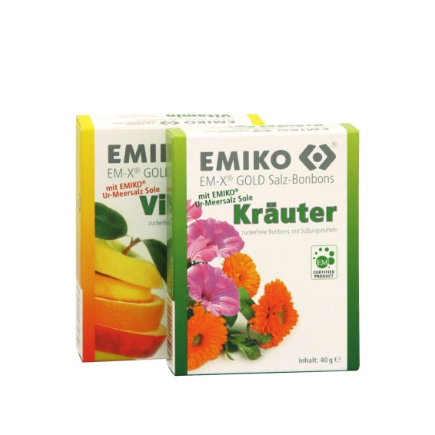

Le caramelle al sale EMIKO® EM-X® Gold sono caramelle senza zucchero con salamoia e vitamine o un estratto di 20 erbe

.
Ingredienti Salt Candy Vitamina: Dolcificante: Isomalto; 10% salamoia (contiene 2,5% salamoia), acidificante: acido citrico, acido malico; Miscela vitaminica (vitamina C, vitamina E, niacina, acido pantotenico, vitamina B6, riboflavina, tiamina, acido folico, biotina, vitamina B12), aroma.

Ingredienti Salt Candy Erbe : Dolcificante: Isomalto; 10% salamoia (contiene 2,5% salamoia ), 1% estratto di 20 erbe (radice di liquirizia, foglie di mora, foglie di piantaggine, timo, fiori di tasso barbasso, fiori di camomilla, fiori di sambuco, achillea erba, muschio islandese, foglie di salvia, frutti di anice stellato, fiori di malva, primula fiori, radici di pimpinella major, fiori di calendula, finocchio, fiori di fiordaliso, fiori di papavero, fiori di tiglio, foglie di menta piperita), aromi.

